통계적 기계학습
팀 프로젝트 1차 보고서

S&P 500 예측 가능성 탐색
방향성 예측의 한계와 변동성 레짐 분류를 통한 대안적 접근

인하대학교 데이터사이언스학과 정명환 12236648
인하대학교 데이터사이언스학과 김가빈 12243702

목 차

1. 서론 ··· 3
1.1 연구 배경 및 동기 ··· 3
1.2 연구 목적 ··· 3
1.3 연구 범위 및 구성 ··· 3
2. 데이터 소개 및 전처리 ··· 4
2.1 데이터 개요 ··· 4
2.2 데이터 품질 검사 및 분석 기간 확정 ··· 4
2.3 기초 통계 ··· 4
3. 탐색적 데이터 분석 (EDA) ··· 5
3.1 수익률 분포 및 통계적 특성 ··· 5
3.2 시장 비정상성 검정 ··· 5
3.3 예측 난이도 비교: 방향성 vs 변동성 ··· 5
3.4 변동성 군집 현상 분석 ··· 6
4. 피처 엔지니어링 ··· 6
4.1 설계 원칙 (Data Leakage 방지) ··· 6
4.2 피처 그룹별 정의 ··· 7
4.3 피처-타겟 상관관계 분석 ··· 7
5. 실험 설계 ··· 8
5.1 타겟 변수 정의 ··· 8
5.2 데이터 분할 전략 ··· 8
5.3 평가 지표 ··· 8
6. 분석 방법 (모델 선정 및 근거) ··· 9
7. 예비 결과 ··· 10
8. 향후 계획 ··· 11
참고문헌 ··· 11

1. 서론

1.1 연구 배경 및 동기
금융 시장의 가격 움직임을 기계학습으로 예측하려는 시도는 오랜 역사를 가지고 있다. 특히 S&P 500 지수는 미국 경제 전반을 대표하는 벤치마크로서, 그 예측 가능성에 대한 학문적·실무적 관심이 꾸준히 지속되어 왔다.
본 연구는 S&P 500 지수의 일별 OHLCV(Open, High, Low, Close, Volume) 데이터를 활용하여 두 가지 예측 문제에 도전한다. 첫째, 가장 직관적인 접근인 가격 방향성(상승/하락) 예측을 시도하고, 그 한계를 실증적으로 분석한다. 둘째, 이 한계를 바탕으로 문제를 재정의하여 시장 변동성 레짐(저변동/중변동/고변동) 분류로 전환하고, 보다 예측 가능하고 실용적인 분석 결과를 도출한다.

1.2 연구 목적
본 연구의 구체적인 목적은 다음과 같다.
- S&P 500 OHLCV 데이터에 대한 체계적인 탐색적 분석을 통해 금융 시계열의 통계적 특성을 파악한다.
- 금융 이론에 근거한 피처 엔지니어링을 수행하여 원시 OHLCV 데이터를 예측에 유효한 변수로 변환한다.
- 수업에서 다루는 7가지 머신러닝 방법(Naive Bayes, Logistic Regression, Regularization, SVM, KNN, Decision Tree/Random Forest, Neural Network)을 적용하고, 각 방법의 특성과 적합성을 비교 분석한다.
- 가격 방향성 예측과 변동성 레짐 분류의 성능 차이를 실증적으로 비교하여, 금융 데이터에서 "문제 정의"가 분석 결과에 미치는 영향을 논증한다.
- 예측 결과를 활용한 간단한 투자 전략 시뮬레이션을 통해 분석 결과의 실용적 가치를 평가한다.

1.3 연구 범위 및 구성
분석 대상 데이터는 S&P 500 지수의 1983년 1월 3일부터 2026년 3월 10일까지의 일별 OHLCV 데이터(총 10,882 거래일)이다. 1983년 이전 데이터는 EDA 과정에서 OHLC 값이 대부분 동일하여 실질적으로 종가(Close)만 존재하는 것으로 확인되어 분석에서 제외하였다. 분석 도구로는 Python(scikit-learn 기반)을 사용하며, Google Colab 환경에서 실행된다.

2. 데이터 소개 및 전처리

2.1 데이터 개요
본 연구에서 사용하는 데이터는 S&P 500 지수의 일별 OHLCV 데이터로, 총 24,663행(1927년 12월 30일 ~ 2026년 3월 10일)으로 구성된다. 변수 구성은 표 1과 같다.

변수명 | 한국어명 | 설명
Open | 시가 | 장 개시 시 최초 체결 가격
High | 고가 | 당일 중 기록된 최고 가격
Low | 저가 | 당일 중 기록된 최저 가격
Close | 종가 | 장 마감 시 최종 체결 가격. 모든 피처 계산의 기준
Volume | 거래량 | 당일 거래된 계약 수량. 1950년 이전 데이터에서 0 값 다수 존재
[표 1] S&P 500 데이터 변수 구성

2.2 데이터 품질 검사 및 분석 기간 확정

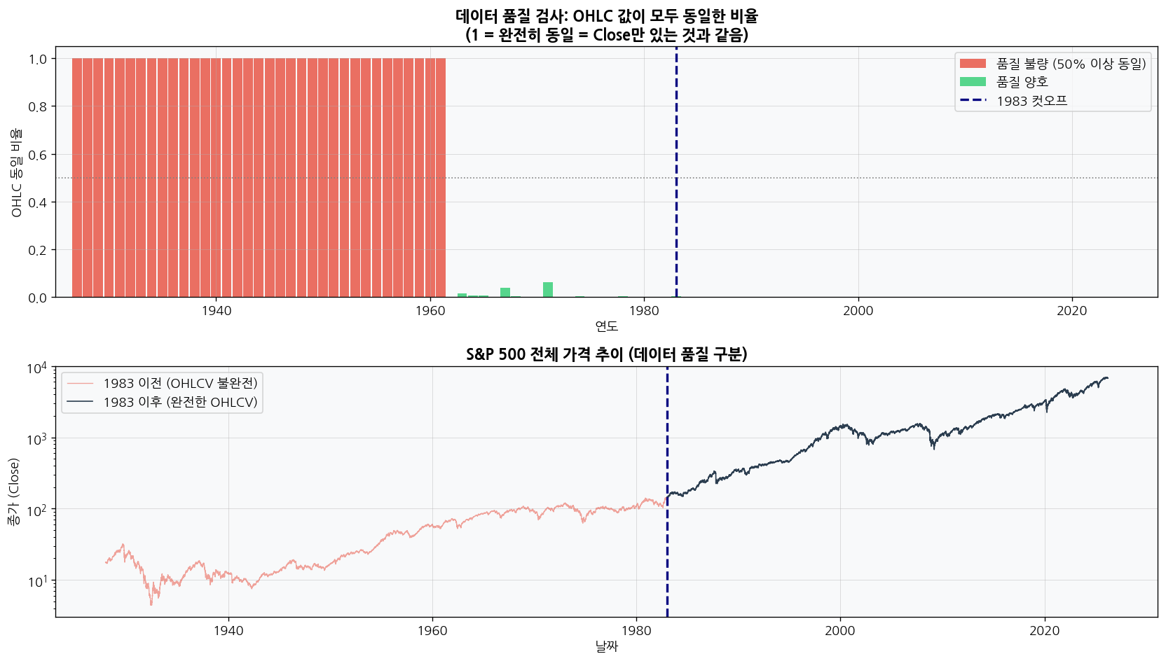
원본 데이터에서 데이터 품질을 검사한 결과, 1983년 이전 데이터에서 심각한 문제가 발견되었다. 구체적으로, 1927~1982년 구간에서는 Open, High, Low, Close 값이 모두 동일한 행의 비율이 50% 이상에 달하며, 1927~1962년 구간에서는 100% 동일한 것으로 확인되었다. 이는 해당 기간의 데이터가 실질적으로 종가(Close) 하나만 존재하는 것과 같으며, ATR, RSI, 캔들 패턴 등 OHLC 기반 피처를 생성할 수 없음을 의미한다.
특히 1962~1982년 데이터는 OHLC 전부 동일한 행이 0.7%에 불과하여 표면적으로는 사용 가능해 보인다. 그러나 해당 기간은 브레튼우즈 체제 붕괴(1971년), 전자 거래 도입 이전으로 현대 금융시장과 구조적으로 상이하다. 또한 장중 변동(High-Low 범위)이 0인 날이 1.5% 존재하여 ATR, 캔들 패턴 등 OHLC 기반 피처의 신뢰성이 1983년 이후 대비 낮다. 이에 따라 완전한 OHLCV 데이터가 확보되는 1983년 1월 이후 데이터만을 분석에 사용한다. 최종 분석 데이터는 총 10,882 거래일(약 43년)로 구성된다.
1983년 이후 데이터에서는 단 1행만 이 문제가 확인되어, 본 연구는 1983년 1월 3일 이후 데이터만을 분석에 사용한다. 최종 분석 데이터는 총 10,882 거래일(약 43년)로 구성된다.

2.3 기초 통계
분석 기간(1983~2026) 동안 S&P 500의 일별 로그수익률 기초 통계는 표 2와 같다.

통계량 | 값 | 금융적 의미
연환산 수익률 | 약 7.90% | 장기 투자 시 연평균 8% 수준의 성장
연환산 변동성 | 약 15.82% | 연간 ±15% 범위의 불확실성
왜도 (Skewness) | 음수 | 하락 시 꼬리가 더 두꺼움 (Fat Tail)
첨도 (Kurtosis) | 양수 (정규분포 초과) | 극단적 움직임의 빈번한 발생
최대 일일 하락 | 약 -20.5% | 1987년 블랙먼데이 수준
최대 일일 상승 | 약 +11.6% | 금융위기 직후 반등 수준
[표 2] S&P 500 일별 로그수익률 기초 통계 (1983~2026)
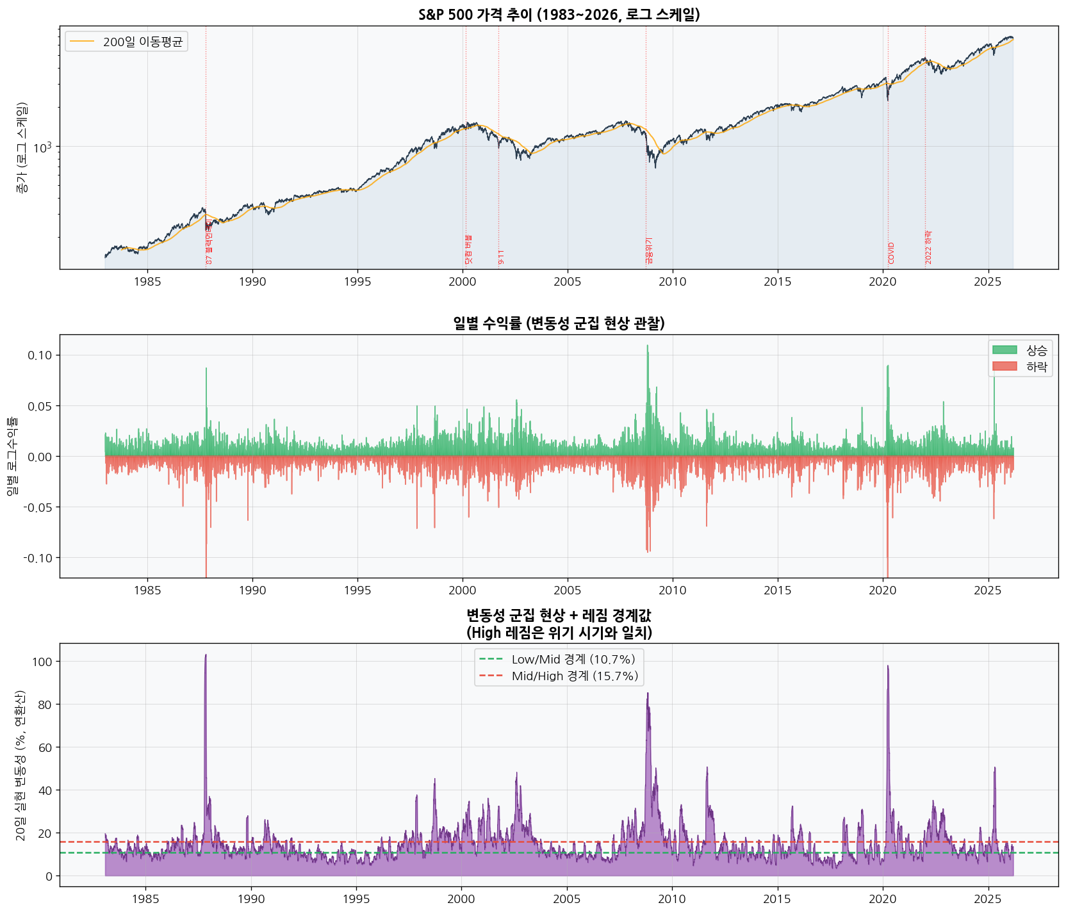

3. 탐색적 데이터 분석 (EDA)

3.1 수익률 분포 및 통계적 특성

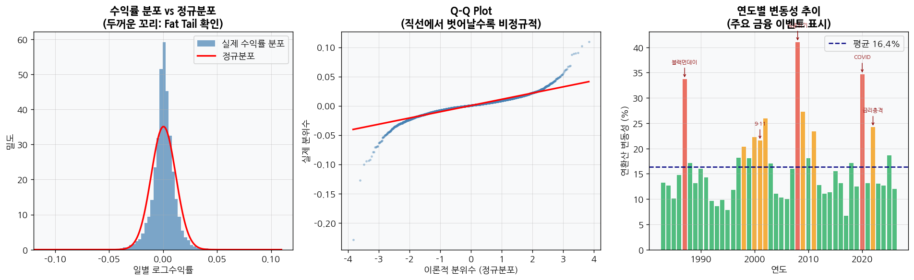
일별 로그수익률의 분포는 정규분포와 뚜렷한 차이를 보인다. 히스토그램과 Q-Q Plot 분석 결과, 수익률 분포는 정규분포보다 훨씬 뾰족한 봉우리와 두꺼운 꼬리를 가지는 것으로 확인되었다. 이는 금융 시계열에서 일반적으로 관찰되는 특성으로, 일반적인 정규분포 가정에 기반한 모델보다 이상치에 강건한 모델의 필요성을 시사한다.
또한 음의 왜도가 관찰되어 하락 방향의 극단적 움직임이 상승 방향보다 빈번함을 확인하였다. 이는 시장 붕괴 시 폭락이 폭등보다 크고 빠르게 발생하는 실증적 현상과 일치한다.

3.2 시장 비정상성 검정 (ADF Test)

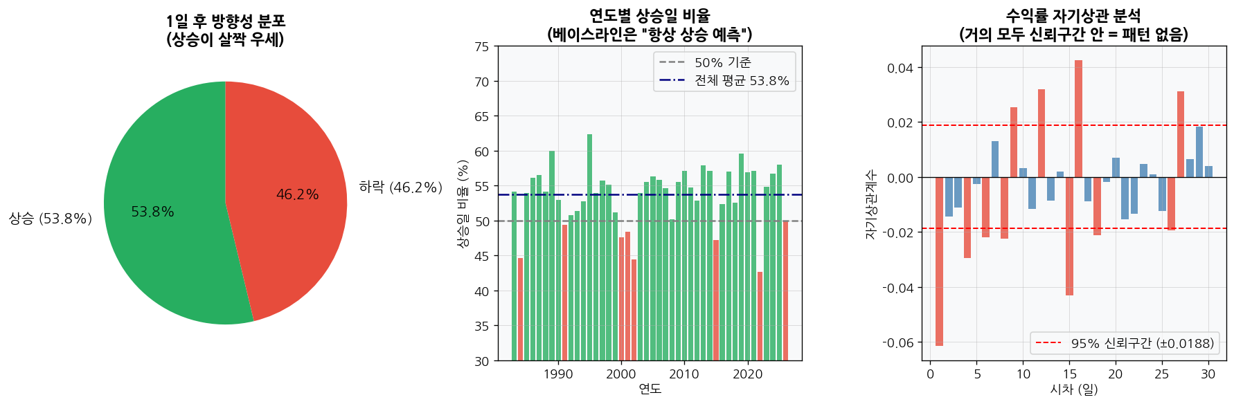
금융 분야에서 시계열 데이터의 통계적 특성이 시간에 따라 변하지 않는지(정상성, stationarity)를 확인하는 것은 분석의 신뢰성을 위해 필수적이다. 원시 종가(Close)는 전형적인 비정상 시계열로, 이를 직접 ML 모델에 입력할 경우 시대별 가격 수준의 차이로 인해 모델이 의미 없는 패턴을 학습할 수 있다.
ADF(Augmented Dickey-Fuller) 검정을 수행한 결과, 로그수익률의 p-value는 0.001 미만으로 1% 유의수준에서 정상 시계열임을 확인하였다. 이는 원시 가격 대신 로그수익률을 피처 기반으로 활용하는 것이 통계적으로 타당함을 뒷받침한다.

3.3 예측 난이도 비교: 방향성 vs 변동성


본 연구에서 가장 중요한 EDA 발견 중 하나는 두 타겟 변수의 예측 난이도 차이이다. 아래 표 3은 각 타겟에 대한 베이스라인 성능을 비교한 것이다.

구분 | 클래스 수 | 베이스라인 Acc. | 베이스라인 F1 | 모델 개선 여지
방향성 예측 | 2 (상승/하락) | 53.8% | 35.0% | 제한적
변동성 레짐 분류 | 3 (Low/Mid/High) | 33.3% | 16.7% | 넓음
[표 3] 타겟 변수별 베이스라인 성능 비교
모델 | Accuracy | F1 (macro)
Baseline | 52.92% | 34.61%
Naïve Bayes | 53.72% | 50.59%
Decision Tree | 53.02% | 36.82%
Random Forest | 52.92% | 37.60%
MLP | 52.53% | 39.08%
Logistic L2 | 52.33% | 41.51%
Logistic L1 | 52.23% | 36.60%
SVM | 51.83% | 35.56%
KNN(K=5) | 49.85% | 48.76%
[표 4] 방향성 예측 방향

표 4에서 확인되듯, 방향성 예측에서는 가장 우수한 모델조차 Accuracy 49~54% 범위에 집중되어 Baseline(52.9%)과 통계적으로 유의미한 차이를 보이지 않았다. 이는 S&P 500 일별 수익률의 자기상관이 대부분의 시차에서 95% 신뢰구간 내에 위치한다는 EDA 결과(3.2절)와 일치하는 것으로, 과거 기술적 지표만으로 가격 방향성을 예측하는 것은 ML 모델로도 근본적인 한계가 있음을 실증한다.
반면 동일한 피처셋과 동일한 모델로 문제를 '변동성 레짐 분류'로 재정의한 결과(표 8), Random Forest는 F1(macro) 56.22%를 달성하여 Baseline(12.81%) 대비 약 4.4배의 성능 향상을 기록하였다. 이는 변동성 군집 현상(Volatility Clustering, 3.4절)으로 인해 변동성 레짐이 어느 정도 지속성을 가지며, 이 지속성이 ML로 포착 가능한 패턴을 형성하기 때문이다. 따라서 본 연구의 핵심 결론은 "ML이 금융 시장을 예측할 수 없다"는 것이 아니라, "무엇을 예측하느냐에 따라 예측 가능성이 근본적으로 달라진다"는 문제 정의의 중요성이다.

3.4 변동성 군집 현상 (Volatility Clustering)

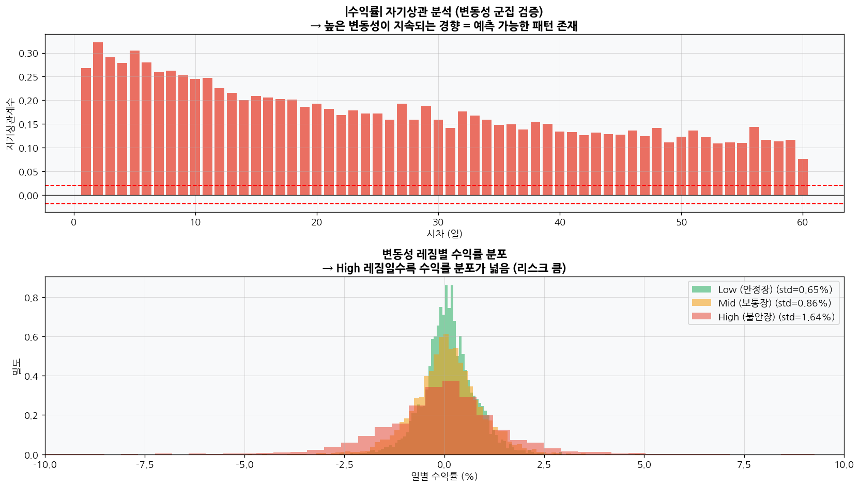
수익률의 절댓값(|수익률|)에 대한 자기상관 분석을 수행한 결과, 다수의 시차에서 95% 신뢰구간 밖에서 유의미한 자기상관이 확인되었다. 이는 변동성 군집 현상의 존재를 통계적으로 검증하는 것으로, "큰 변동은 큰 변동을 낳고, 작은 변동은 작은 변동을 낳는" 시장의 특성을 나타낸다.
이 현상은 변동성 레짐이 어느 정도 지속성을 가지며 예측 가능함을 의미한다. 2008년 금융위기, 2020년 코로나 팬데믹, 2022년 금리 충격 등 역사적 위기 시기에 High 변동성 레짐이 수개월에 걸쳐 지속된 것이 이를 실증한다. 이러한 군집성의 존재가 머신러닝 기반 변동성 레짐 분류 가능성의 핵심 근거가 된다.

4. 피처 엔지니어링

4.1 설계 원칙 (Data Leakage 방지)
금융 시계열 분석에서 가장 중요한 원칙 중 하나는 데이터 누수 방지이다. 본 연구에서는 모든 피처를 t일의 정보로 계산한 후 1일 후행(shift(1))하여 적용함으로써, 모델이 t일 예측 시 t-1일까지의 정보만 사용하도록 설계하였다. 이는 실제 트레이딩 환경에서 당일 장 마감 후에만 당일 데이터를 확인할 수 있다는 현실 조건을 반영한 것이다.

4.2 피처 그룹별 정의
총 38개의 피처를 7개 그룹으로 생성하였다. 표 4에 각 그룹의 대표 피처와 금융적 의미를 정리하였다.

그룹 | 대표 피처 | 금융적 의미 및 선택 근거
수익률 (5개) | log_ret_1d, 5d, 10d, 20d, 60d | 단순수익률 대신 로그수익률을 사용하여 정규성 향상 및 기간 합산 특성 활용. ADF 검정으로 정상성 확인.
이동평균 비율 (7개) | price_ma20_ratio, ma5_20_spread | 가격 수준 대신 비율을 사용하여 시대별 가격 수준 차이 제거. 골든크로스/데드크로스 신호를 수치화.
변동성 (8개) | vol_20d, atr_ratio, vol_ratio_5_20 | 실현 변동성, ATR, 변동성 변화율. 변동성 군집 현상 포착의 핵심 피처 그룹. 타겟과의 상관계수 가장 높음.
모멘텀 (7개) | rsi_14, macd, macd_hist | 과매수/과매도 수준(RSI), 추세 전환 신호(MACD). 변동성 레짐 전환 선행 지표로 활용 가능.
거래량 (5개) | vol_ratio_20d, vol_log | 거래량 급증은 변동성 확대 선행 신호. 정규화된 비율로 시대별 거래 규모 차이 제거.
캔들 패턴 (3개) | intraday_ret, body_ratio | 시가-종가 관계로 당일 매수/매도 압력 포착. 장중 변동성의 직접적 측정치.
시장 상태 (2개) | pos_in_52w_range, above_ma200 | 52주 가격 범위 내 위치 및 Bull/Bear 시장 구분. 레짐 전환의 구조적 배경 반영.
[표 5] 피처 그룹별 구성 및 금융적 의미

4.3 피처-타겟 상관관계 분석

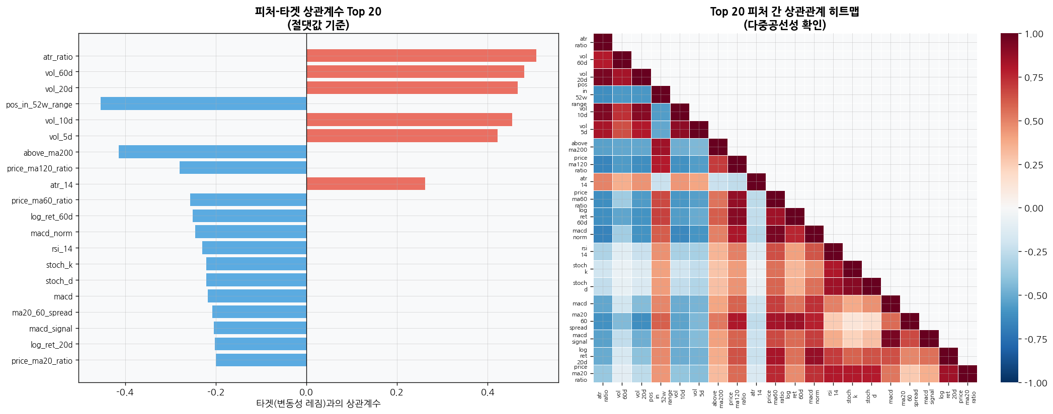
변동성 레짐 타겟과의 상관관계 분석 결과, 변동성 그룹 피처들이 상위를 차지하였다. 특히 atr_ratio(상관계수 0.51), vol_60d(0.48), vol_20d(0.47)이 Top 3를 차지하였으며, 이는 ATR과 실현 변동성이 미래 변동성 레짐 예측에 가장 직접적인 정보를 담고 있음을 나타낸다. 반면 pos_in_52w_range(-0.45), above_ma200(-0.41)은 음의 상관관계를 보여, 시장이 고점에 위치할수록 High 레짐 발생 가능성이 낮고 Bull 시장에서 변동성이 낮은 경향을 반영한다.

5. 실험 설계

5.1 타겟 변수 정의
본 연구에서 사용하는 두 가지 타겟 변수는 다음과 같이 정의된다.
[메인 타겟] 변동성 레짐 (3클래스)
향후 20일 실현 변동성(연환산)을 전체 기간의 3분위수(33.3%, 66.7% 분위)를 기준으로 3개 클래스로 분류한다.
- Low (0): 향후 20일 연환산 변동성 < 하위 1/3 분위수 — 안정적 시장 국면
- Mid (1): 하위 1/3 분위수 <= 변동성 < 상위 1/3 분위수 — 보통 시장 국면
- High (2): 향후 20일 연환산 변동성 >= 상위 1/3 분위수 — 불안정 시장 국면
[서브 타겟] 가격 방향성 (2클래스)
익일 종가가 당일 종가 대비 상승하면 1, 하락 또는 보합이면 0으로 정의한다.

5.2 데이터 분할 전략

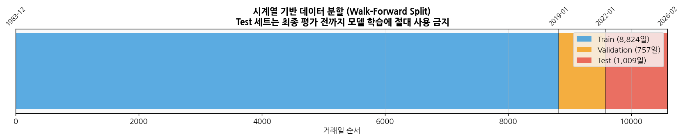
일반적인 K-Fold CV는 랜덤 분할을 사용하여 시간 순서를 무시하므로, 시계열 데이터에 적용하면 미래 정보가 학습에 사용되는 룩어헤드 바이어스가 발생한다. LOOCV는 낮은 편향을 제공하지만 인접한 시점의 높은 자기상관으로 인해 test error 추정의 분산이 커지며, n=10,882인 본 데이터에서는 계산비용도 극단적으로 증가한다. 본 연구에서는 이러한 단점을 극복하기 위해 시간 순서를 엄격히 유지하는 Walk-Forward Split(시계열 기반 Holdout 3-way split)을 적용하였다.

구분 | 기간 | 거래일 수 | 용도
Train | 1983-01-03 ~ 2018-12-31 | 8,824일 | 모델 학습
Validation | 2019-01-02 ~ 2021-12-31 | 757일 | 하이퍼파라미터 튜닝
Test | 2022-01-03 ~ 2026-03-10 | 1,009일 | 최종 성능 평가
[표 6] Walk-Forward Split 구성

Test 세트(2022~2026)는 금리 충격, 지정학적 위기 등 다양한 시장 환경을 포함하므로 모델의 강건성을 검증하기에 적합한 기간이다.

5.3 평가 지표
본 연구에서는 단일 지표가 아닌 복합적인 평가 체계를 사용한다. 특히 Accuracy만으로는 클래스 불균형 상황이나 특정 클래스에서의 성능을 평가하기 어렵기 때문에, 다음 지표를 종합적으로 분석한다.
- Accuracy: 전체 예측 중 정확한 예측 비율
- Precision (macro): 각 클래스별 정밀도의 단순 평균. "예측한 레짐이 실제로 맞는 비율"
- Recall (macro): 각 클래스별 재현율의 단순 평균. "실제 레짐을 얼마나 놓치지 않는지"
- F1 Score (macro): Precision과 Recall의 조화평균. 균등 가중치로 3개 클래스 모두를 공평하게 평가
- F1 (High 클래스): 고변동성 레짐 단독 F1. 리스크 관리 관점에서 가장 실용적인 지표
특히 High 레짐을 사전에 감지하지 못하는 False Negative는 포트폴리오 손실로 직결되므로, 재현율에 더 높은 가중치를 두는 관점( $β>1$ )에서 F1(High)를 핵심 지표로 설정하였다.

6. 분석 방법 (모델 선정 및 근거)
본 연구에서는 수업 범위 내 7가지 머신러닝 모델을 적용한다. 단순히 모델을 나열하는 것이 아니라, 모델 복잡도의 스펙트럼에 따라 체계적으로 배치하여 "복잡도 증가에 따른 성능 변화"를 분석한다.
모델 | 복잡도 | 선택 근거 및 기대 역할
Naive Bayes | 낮음 | 피처 간 조건부 독립 가정. 금융 피처들은 강한 상관관계를 가지므로 이 가정이 깨짐. 가장 단순한 확률 모델로서 베이스라인 역할 수행. 낮은 성능이 "피처 간 독립 가정의 한계" 논증에 활용됨.
Logistic L2 | 낮음-중간 | 선형 결정 경계 기반의 안정적 분류기. L2 정규화로 과적합 방지. 선형 경계만으로 변동성 레짐 구분이 가능한지 검증하는 역할.
Logistic L1 | 낮음-중간 | L1 정규화의 희소 해(sparse solution) 특성을 활용한 자동 피처 선택. 38개 피처 중 실제로 유효한 변수를 선별하는 역할. 계수가 0이 아닌 피처 = 변동성 레짐과 선형 연관성을 가진 변수.
SVM (RBF) | 중간-높음 | 마진 최대화 및 RBF 커널을 통한 비선형 패턴 포착. 고차원(38개 피처) 공간에서 효과적. 스케일링 민감성으로 인해 전처리된 데이터 필수.
KNN (K=5) | 중간 | "과거에 지금과 비슷한 시장 상황이 있었는가?"를 탐색. 금융에서의 유추적 추론(analogical reasoning)과 개념적으로 동일. K값에 따른 성능 변화로 "시장 기억 기간" 유추 가능.
Decision Tree | 중간 | 피처 임계값 기반의 완전 해석 가능 모델. "ATR > 0.012이면 High 레짐 가능성 높음" 같은 직관적 규칙 추출 가능. 과적합 문제를 통해 Random Forest와의 비교 근거 제공.
Random Forest | 높음 | 다수 Decision Tree의 앙상블로 분산 감소. OOB Score를 통한 추가적인 강건성 검증 가능. 피처 중요도 제공으로 "어떤 시장 지표가 가장 중요한가" 분석 가능. 금융 분야 실무에서 가장 널리 활용되는 방법 중 하나[추정].
MLP (Neural Net) | 매우 높음 | 다층 퍼셉트론을 통한 복잡한 비선형 패턴 학습. Early Stopping으로 과적합 방지. "복잡한 모델이 반드시 좋은가?"에 대한 답을 제공. 금융 데이터의 낮은 S/N 비율 환경에서의 한계 논증에 활용.
[표 7] 모델 선정 및 역할 정의

7. 예비 결과 (Validation Set 기준)
현재까지 수행된 Validation Set 기반 예비 결과는 다음과 같다. 최종 성능은 Test Set 적용 후 보고서에 업데이트될 예정이다.
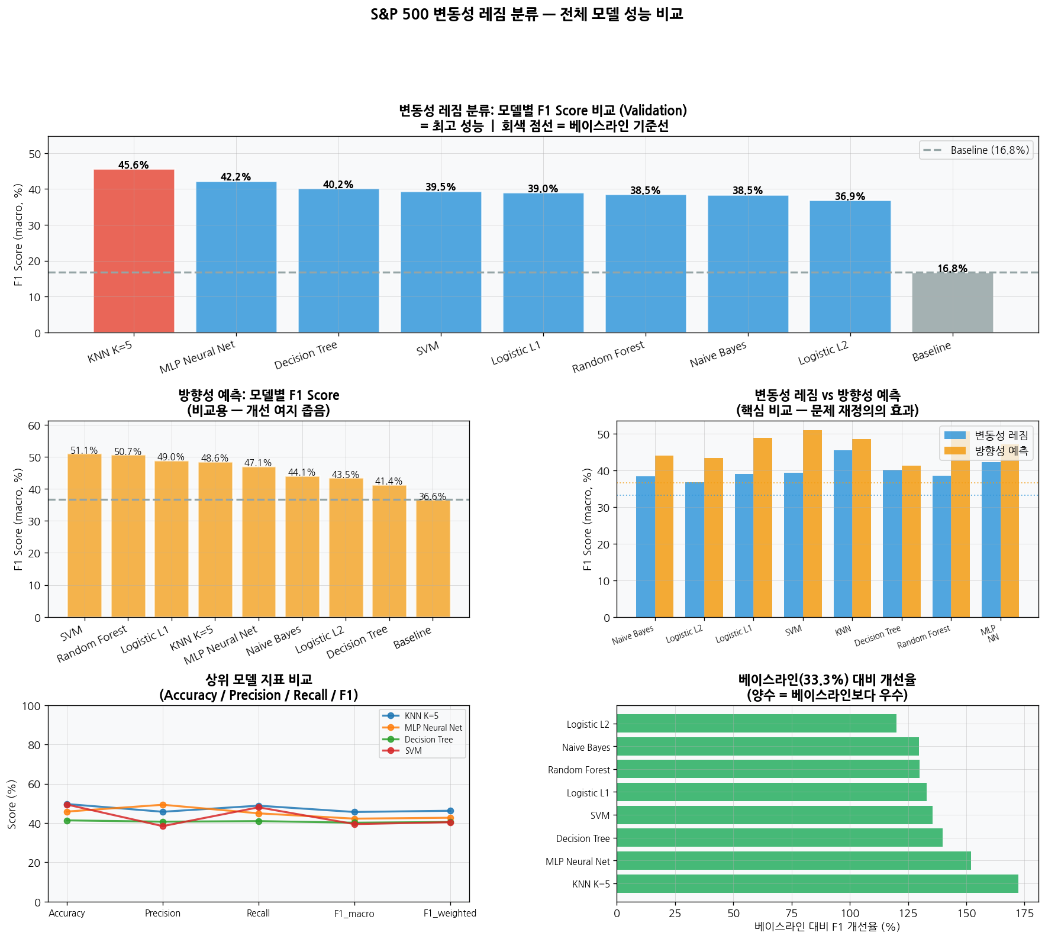

모델 | Accuracy | Precision | Recall | F1 (macro) | F1 (High)
Baseline | 23.79% | 7.93% | 33.33% | 12.8% | 0.0%
Random Forest | 59.27% | 56.21% | 56.65% | 56.27% | 80.53%
Decision Tree | 53.52% | 50.31% | 51.22% | 50.55% | 78.16%
KNN (K=5) | 41.92% | 41.53% | 41.42% | 41.45% | 55.27%
SVM | 40.44% | 38.29% | 38.15% | 38.22% | 56.94%
Logistic L1 | 47.08% | 44.31% | 44.51% | 44.40% | 67.63%
Logistic L2 | 45.19% | 42.79% | 42.89% | 42.84% | 64.63%
Naive Bayes | 46.09% | 36.58% | 36.70% | 36.64% | 61.83%
MLP (Neural Net) | 31.81% | 30.22% | 30.34% | 30.28% | 34.43%
[표 8] 변동성 레짐 분류 — Validation Set 예비 결과 (Test Set 결과는 최종 보고서에 업데이트)

예비 결과에서 주목할 만한 발견은 다음과 같다.
- Random Forest가 F1(macro) 56.27%로 가장 우수한 성능을 보이며, 베이스라인(12.8%) 대비 약 4.4배 개선되었다.
- 특히 F1(High) 지표에서 80.53%를 달성하여, 불안정 시장 국면의 사전 감지 능력이 매우 높음을 확인하였다.
- MLP(Neural Net)가 F1 30.28%로 가장 낮은 성능을 기록하였다. 이는 금융 데이터의 낮은 Signal-to-Noise Ratio 환경에서 신경망이 과적합하는 경향을 반영하는 것으로 해석된다.
- 방향성 예측에서는 모든 모델이 49~54% 범위에 집중되어, Baseline(52.9%)과 유의미한 차이를 보이지 않았다. 이는 가격 방향성 예측의 어려움과 변동성 레짐 분류로의 문제 재정의 타당성을 실증한다.
- 이론적으로 3클래스 분류 문제에서 베이스라인 정확도는 각 클래스가 균등 분포를 이룰 경우 약 33.3%로 정의된다.
- 그러나 본 연구에서는 시계열 데이터의 특성을 반영하여 시간 순서를 유지한 Train/Validation/Test 분할(Walk-forward split)을 적용하였다.
이 과정에서 각 구간의 시장 상황이 상이함에 따라 클래스 분포가 균등하지 않게 변형되었으며, 특히 Test 구간(2022~2026)에서는 Low 레짐 비율이 약 23.8%로 감소하는 등 분포 불균형이 발생하였다.
- 따라서 본 연구에서는 이론적 균등 분포가 아닌, Test 데이터의 실제 클래스 분포를 기준으로 베이스라인 성능을 산정하였으며, 그 결과 Baseline Accuracy는 23.79%로 나타났다.

8. 향후 계획
1차 보고서 제출 이후 최종 보고서까지의 추진 계획은 다음과 같다.

단계 | 작업 내용 | 세부 사항
1 | Test Set 최종 평가 | Train+Val 전체 데이터로 재학습 후 Test Set에 대한 최종 성능 도출. 방향성 예측 결과와 최종 비교 분석.
2 | 투자 전략 시뮬레이션 | 변동성 레짐 예측 결과를 활용한 포지션 전략 시뮬레이션. Low/Mid/High 레짐별 투자 비중 차등 적용. 누적 수익률, Sharpe Ratio, 최대 낙폭(MDD) 비교.
3 | 레짐별 조건부 분석 | High 레짐 기간과 Low 레짐 기간에서의 방향성 예측 성능 비교. "시장 레짐이 방향성 예측 가능성에 영향을 미치는가" 분석.
4 | 결과 해석 및 보고서 완성 | 피처 중요도 분석 결과 해석, 모델별 비교 스토리라인 완성, 최종 보고서 작성.
[표 9] 향후 작업 계획

참고문헌
[1] Murphy, K. P. (2022). Probabilistic machine learning: an introduction. MIT Press.
[2] James, G., Witten, D., Hastie, T., & Tibshirani, R. (2013). An introduction to statistical learning: with applications in R. Springer.
[3] Pedregosa, F., et al. (2011). Scikit-learn: Machine learning in Python. Journal of Machine Learning Research, 12, 2825-2830.
[4] Engle, R. F. (1982). Autoregressive conditional heteroscedasticity with estimates of the variance of United Kingdom inflation. Econometrica, 50(4), 987-1007.

